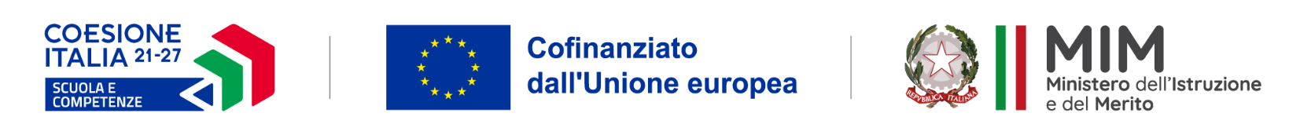
Allegato C

DICHIARAZIONE DI INSUSSISTENZA DI CAUSE DI INCOMPATIBILITÀ O INCONFERIBILITÀ

OGGETTO: Fondi Strutturali Europei – Programma Nazionale “Scuola e competenze” 2021-2027. Priorità 01 – Scuola e competenze – Fondo Sociale Europeo Plus (FSE+) – Obiettivo Specifico ESO4.6 – Azione ESO4.6. A4 – Sotto azione ESO4.6. A4.D, interventi di cui al Decreto del Ministro dell’istruzione e del merito 19 novembre 2024, n. 233, Avviso Prot. 57173 del 14/04/2025, “Percorsi di orientamento nelle scuole secondarie di primo grado”.

CUP: I54D25002070007
CNP: ESO4.6.A4.D-FSEPN-AB-2025-23

Il/La sottoscritto/a _______________________________________ nato/a il _________________________ a________________________________________( _____ ) C.F.___________________________________ residente a _____________________ ( ____ ) in via_____________________________________________ cell._____________________ e-mail _________________________________________________________

In qualità di aspirante per il conferimento dell’incarico di ESPERTO o di TUTOR del progetto

“ORIENTIAMOCI-Percorso di orientamento formativo per una scelta consapevole del proprio futuro”

CONSAPEVOLE
delle sanzioni penali richiamate dall’art. 76 del D.P.R. 28/12/2000 N. 445, in caso di dichiarazioni mendaci e della decadenza dei benefici eventualmente conseguenti al provvedimento emanato sulla base di dichiarazioni non veritiere, di cui all’art. 75 del D.P.R. 28/12/2000 n. 445 ai sensi e per gli effetti dell’art. 47 del citato D.P.R. 445/2000, sotto la propria responsabilità

DICHIARA
- di non trovarsi in nessuna delle condizioni di incompatibilità o inconferibilità ai sensi dell'art. 20, comma 2 del D. Lgs. 39/2013 recante "Disposizioni in materia di inconferibilità e incompatibilità di incarichi presso le pubbliche amministrazioni e presso gli enti privati in controllo pubblico", a norma dell'art.1, commi 49 e 50, della Legge 190/2012;

- che non sussistono situazioni, anche potenziali, di conflitto d’interesse per il conferimento dell’incarico ai sensi dell’art. 53, comma 14 del D. Lgs. n° 165 del 30 marzo 2001, “Norme generali sull’ordinamento del lavoro alle dipendenze delle Amministrazioni Pubbliche” così come modificato dall’art. 1, comma 42 lettera h) e d), della legge n. 190 del 06 novembre 2012 “Disposizioni per la prevenzione e la repressione della corruzione e dell’illegalità nella Pubblica Amministrazione”.

Luogo e data Firma
____________,___________ ___________________

